**PRESSEMITTEILUNG**

**IDEA Show 2025: Freudenberg präsentiert vielfältiges Portfolio an leistungsstarken Lösungen**

**Weinheim, 8. April, 2025.** **Freudenberg Performance Materials (Freudenberg) präsentiert auf der diesjährigen IDEA Show in Miami Beach, Florida, USA, eine Vielzahl fortschrittlicher** **Lösungen für zahlreiche Branchen und Märkte.** **Dazu gehören innovative Anwendungen für die Bereiche Filtration, Bau, Energie,** **Reinigung, Verbundstoffe, Druck und Gesundheitswesen sowie für die Verpackungsindustrie. Die Freudenberg-Experten freuen sich darauf, die Besucher vom 29. April bis 1. Mai 2025 am Stand Nr. 3234** **zu begrüßen.**

Der Freudenberg-Stand auf der diesjährigen IDEA Show zeigt eine breite Palette von Vliesstoff-Lösungen und -technologien: Von Oberflächenvliesstoffen für eine verbesserte Korrosionsbeständigkeit über Batterie-Separator-Lösungen, die die Lebensdauer, Leistung und Sicherheit von Energiespeichern erhöhen, bis hin zu den innovativen Lösungen von Enka® für vorbegrünte Gründachkonstruktionen.

**Flexible Nassvlies-Technologie für Filtration, Energie und mehr**

Ein Highlight der diesjährigen IDEA sind die vielfältigen Anwendungen des einzigartigen Nass-Vliesstoff-Verfahrens von Freudenberg. Es ermöglicht einen hohen Grad an kundenspezifischen Anpassungen mit einer breiten Palette an technischen Möglichkeiten in Bezug auf Gewichte, Fasertypen und Zusammensetzungen. Dank der hohen Flexibilität seiner Produktionsanlagen und seiner Produktpalette kann Freudenberg die Anforderungen der zentralen Nassvliesmärkte erfüllen. Dies sind: Filtration, Bauwesen, Energie und Verpackung.

Auf der IDEA präsentiert Freudenberg unter anderem seine Nassvliesstoff-Lösungen im Bereich der Schallabsorption in Gebäuden sowie für diverse Märkte wie Energie, Verbundstoffe und Gartenbau. Batterieseparatoren auf Basis der Nassvliesstoff-Technologie erhöhen die Lebensdauer und Sicherheit von Energiespeichern. In der Verbundwerkstoff-Industrie sorgen die Oberflächenvliesstoffe von Freudenberg für Scheuerfestigkeit, Korrosionsschutz, glatte Oberflächen und erhöhte mechanische Festigkeit faserverstärkter Kunststoffe. Darüber hinaus wird Freudenberg seine biobasierten Materialien präsentieren, die sich ideal für biologisch abbaubare Systeme in der Pflanzenanzucht eignen.

Neben den Nassvliesstoffen werden die Freudenberg-Experten auch ihre Innovationen in der Denier Feinspinnvliestechnologie vorstellen.

**Enka®Solutions: Anpassung an die sich wandelnde Bauwirtschaft**

Ein weiterer Höhepunkt des Portfolios, das Freudenberg auf der IDEA Show vorstellen wird, sind die Anwendungen von Enka®Solutions, die auf den Bedachungs- und Baumarkt zugeschnitten sind. So wird etwa das Enka® BioCarrier zu sehen sein, das sich besonders für Gründächer eignet. Das Trägermaterial von Freudenberg ermöglicht vorbegrünte Gründachkonstruktionen und besteht zu 100 Prozent aus biobasierten Rohstoffen. Gründächer werden aufgrund ihrer zahlreichen ökologischen und finanziellen Vorteile immer beliebter. Die Anwendungen für Gründächer von Enka®Solutions ermöglichen es Kunden daher, den sich wandelnden Anforderungen des Bausektors gerecht zu werden und gleichzeitig ein starkes Engagement für Nachhaltigkeit zu zeigen.

**Fotos:**

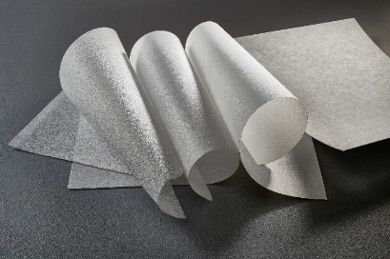

Nassvliessoff-Materialien von Freudenberg.

Quelle: ©Freudenberg Performance Materials

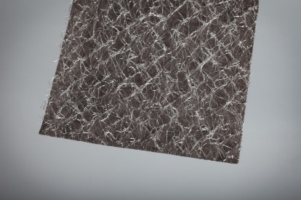  
Freudenbergs Trägermaterial für Gründächer.

Quelle: ©Freudenberg Performance Materials

Kontakt für Medienanfragen

**Freudenberg Performance Materials Holding GmbH**

|  |  |
| --- | --- |
| Katrin Böttcher  Manager Global Media Relations  Höhnerweg 2-4 / 69469 Weinheim / Germany  Tel. +49 6201 7107 014  [Katrin.Boettcher@freudenberg-pm.com](mailto:Katrin.Boettcher@freudenberg-pm.com)  www.freudenberg-pm.com | Annalena Wahlig  Specialist Marketing & Communications  Höhnerweg 2-4 / 69469 Weinheim / Germany  Tel. +49 6201 7107 405  [Annalena.Wahlig@freudenberg-pm.com](mailto:Annalena.Wahlig@freudenberg-pm.com)  www.freudenberg-pm.com |

Über Freudenberg Performance Materials

Freudenberg Performance Materials ist ein weltweit führender Anbieter innovativer technischer Textilien für eine große Bandbreite an Märkten und Anwendungen wie Bauwesen, Bekleidung & Schuhe, Energie, Filtermedien über Haushalt & Wohnen, Healthcare, Industrie & Fertigung, Mobilität & Transport sowie Tiefbau & Landschaftsbau sowie beschichtete technische Textilien. Das Unternehmen erwirtschaftete 2024 einen Umsatz von mehr als 1,4 Milliarden Euro, hat weltweit 35 Produktionsstandorte in 14 Ländern und beschäftigt rund 5.000 Mitarbeitende. Freudenberg Performance Materials bekennt sich zu seiner sozialen und ökologischen Verantwortung als Grundlage seines unternehmerischen Erfolgs. Weitere Informationen unter www.freudenberg-pm.com

Das Unternehmen ist eine Geschäftsgruppe der Freudenberg-Gruppe. Im Jahr 2024 beschäftigte die Freudenberg-Gruppe mehr als 52.100 Mitarbeitende in rund 60 Ländern weltweit und erwirtschaftete einen Umsatz von rund 11,9 Milliarden Euro. Weitere Informationen unter www.freudenberg.com